**手机邮箱APP设置方法**

1、根据手机系统不同，扫码下载相应的邮箱APP客户端软件。

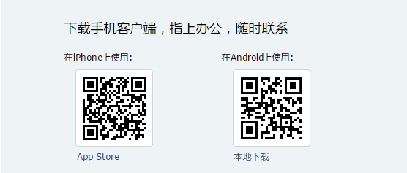

2、APP安装后，点击进入APP出现如下界面，选择腾讯企业邮箱，输入帐号全称和密码（账号全称格式为：邮箱账号@wnmc.edu.cn），点击创建按钮即可。

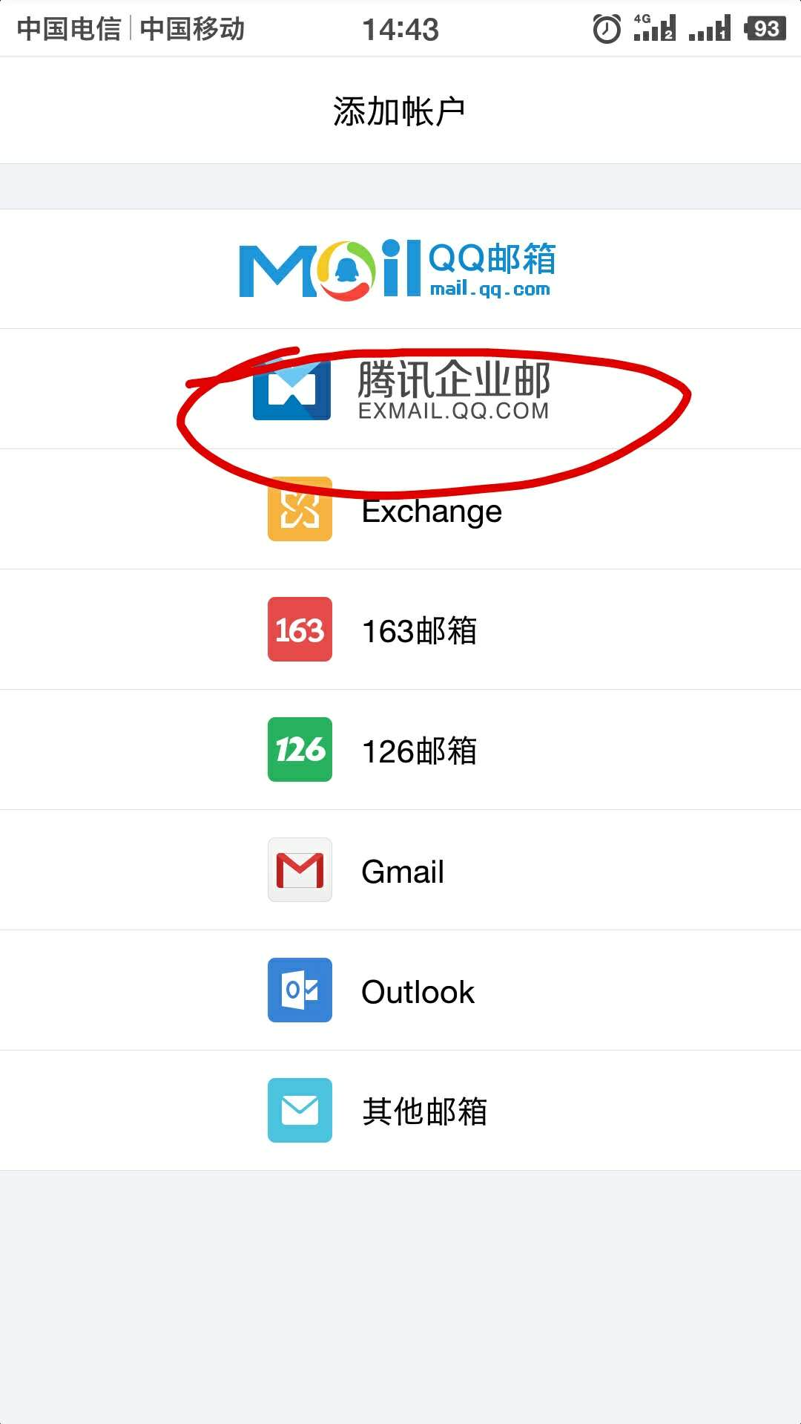

3、输入帐号全称（账号@wnmc.edu.cn）和密码。

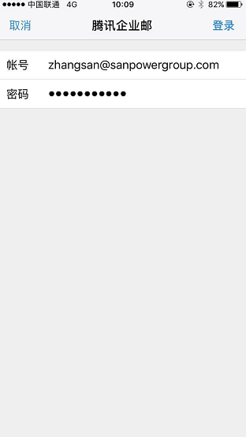

4、点击登录，进入邮箱管理后台，如下图所示。

